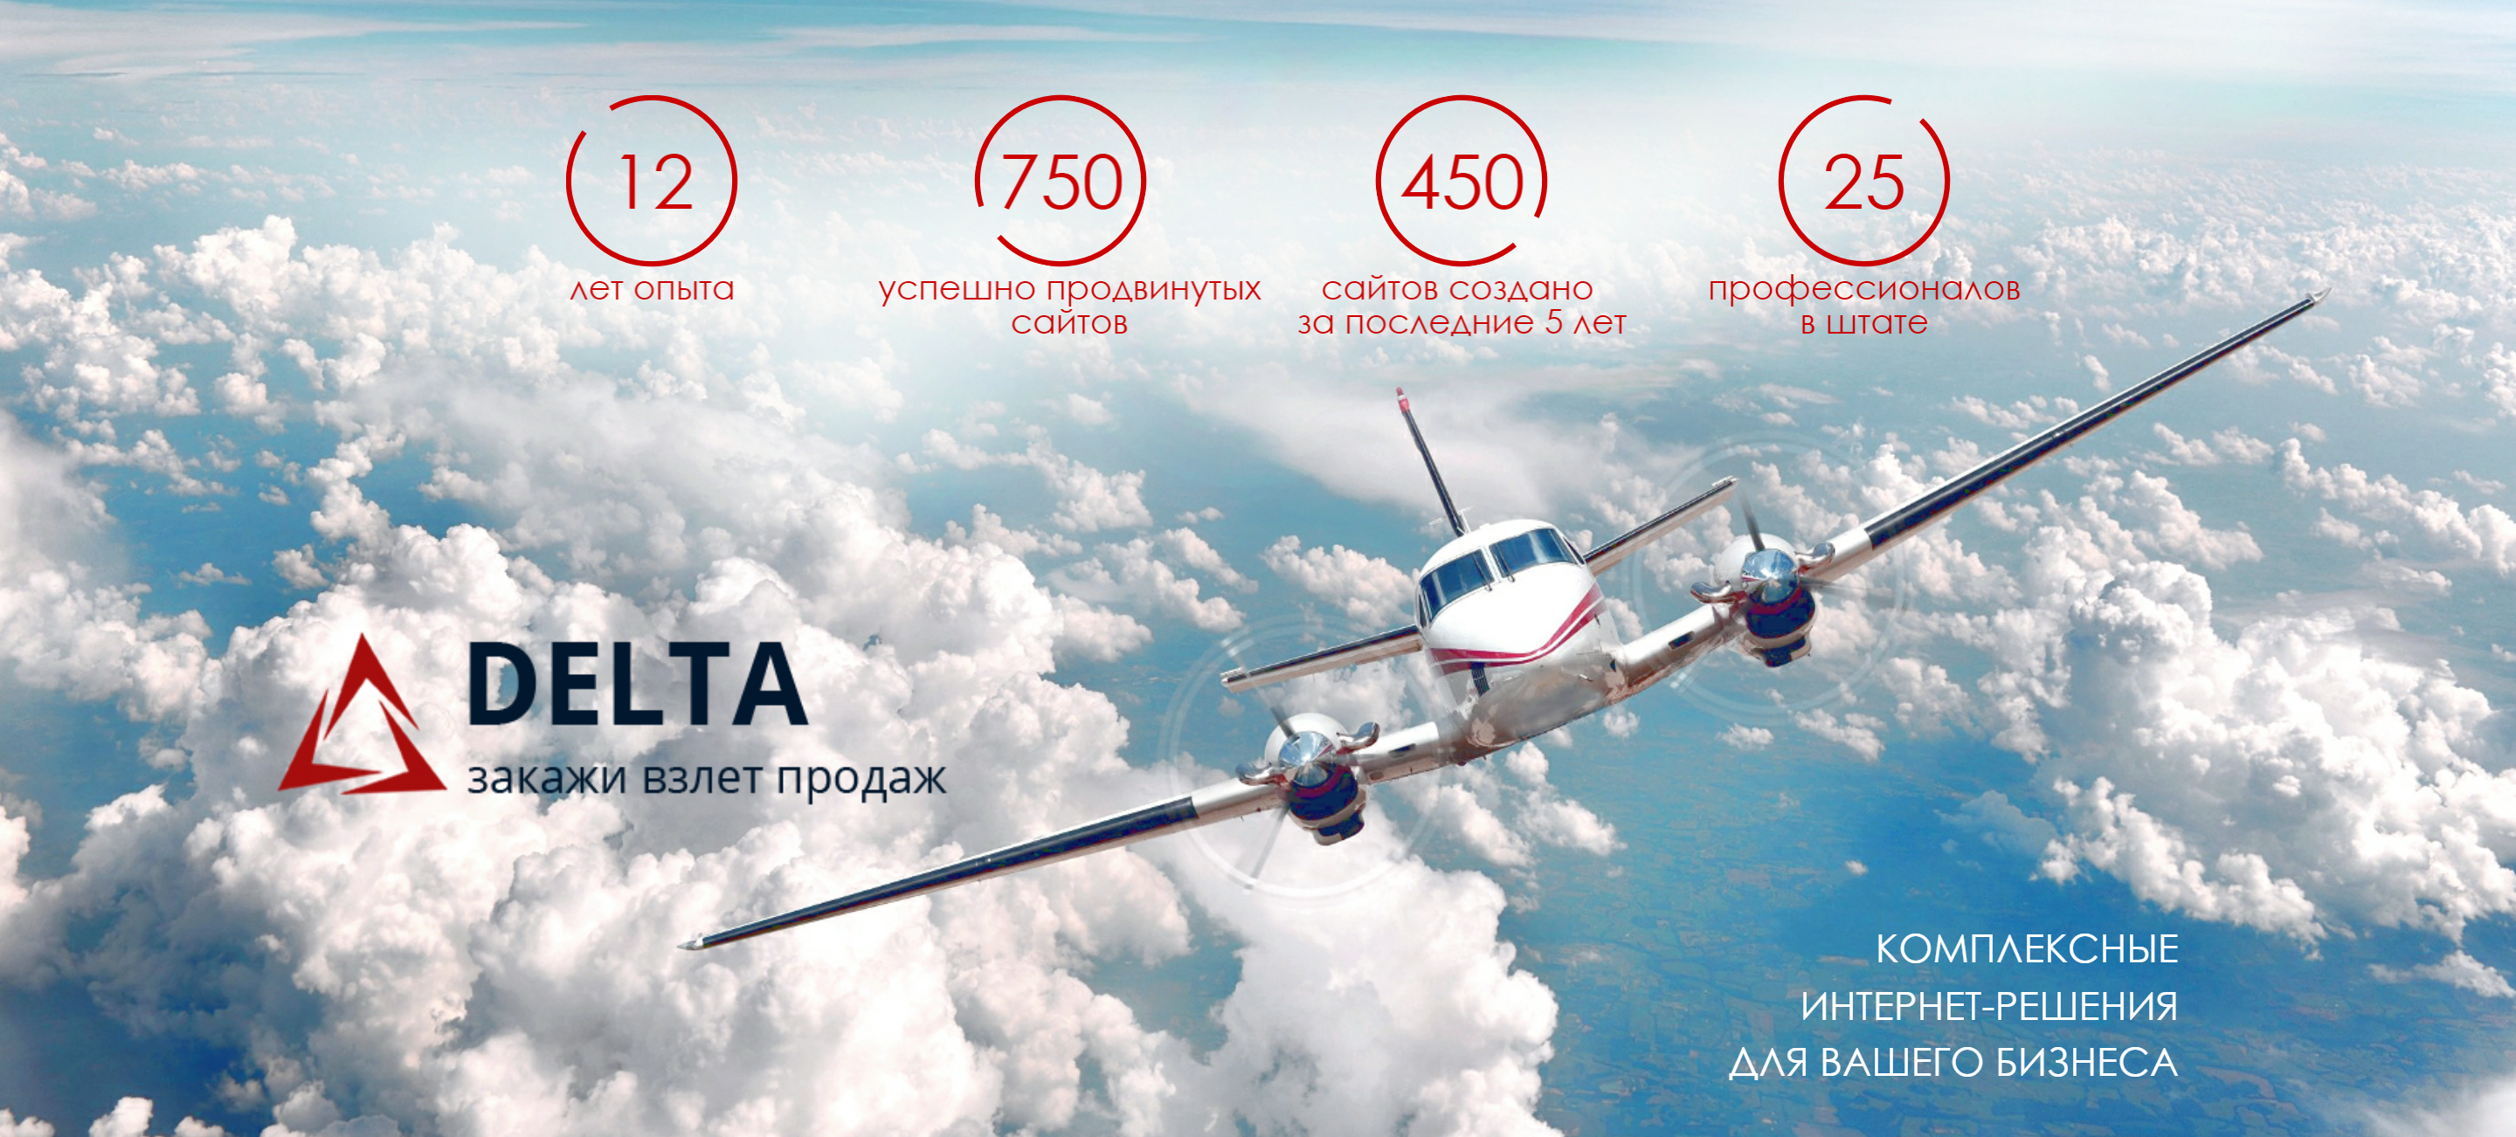



placeholderaddress

placeholderphonenumbers

**placeholderdeltasite**

|  |  |  |  |  |  |  |
| --- | --- | --- | --- | --- | --- | --- |
| КОММЕРЧЕСКОЕ ПРЕДЛОЖЕНИЕ  по SEO-продвижению  placeholdersitename | placeholdermanagername  Ваш закрепленный специалист  placeholdermanagerposition   |  |  | | --- | --- | | placeholderemail | 1446567970_MB__mail | | placeholderphonenumber | 1446567976_MB__phone | | IMG_4812 — копия |

продвижение в поисковых системах

placeholderappeal,

phaudit

**СЕМАНТИЧЕСКОЕ ЯДРО**

Специалисты составили для вас список наиболее эффективных запросов на основе статистики поисковых систем, ориентируясь на максимальное привлечение ваших целевых клиентов. Запросы отражают основные направления, **окончательный список запросов будет расширен (порядка 150 запросов), согласован и утвержден вами.**

Чтобы Вы по результатам первого-второго месяцев продвижения уже почувствовали эффективность и отдачу, мы попытались охватить вашу тематику наиболее детально подобрав редкие целевые запросы с относительно невысокой конкуренцией, но как правило демонстрирующих высокую конверсию, суммарно превышающую конверсию высокочастотников.

В то же время, продвижение по целевым и околоцелевым запросам даёт толчок для продвижения более сложных фраз тематики, которые выходят в ТОР-10 позднее.

|  |  |
| --- | --- |
| **Фраза** | **Частотность** |
| phphrase1 | phfreq1 |
| phphrase2 | phfreq2 |
| **one** | **sum** |

**Согласно статистике, предоставленной поисковыми системами, прогнозируемая аудитория, запрашивающая данные поисковые фразы, составляет ориентировочно placeholderauditory чел. в месяц.**

Учитывая специфику вашего бизнеса, такой поток запросов потенциально способен сгенерировать достаточный трафик на ваш сайт и обеспечить хорошую конверсию.

**РЕГИОНЫ ПРОДВИЖЕНИЯ**

* phregion

Стоимость продвижения и сроки

|  |  |  |  |  |  |  |  |  |
| --- | --- | --- | --- | --- | --- | --- | --- | --- |
| Проведение комплекса мероприятий, способствующих росту позиций Вашего сайта по предложенным запросам и увеличению потока целевых посетителей, а в последствии поддержка и улучшение достигнутых результатов: |  | |  |  | | --- | --- | | **Стоимость, руб./мес.** | **placeholderprice** | | **Первоначальные результаты** | **placeholderfirstresult** | | **Максимальные результаты** | **placeholdermaxresult** | |
|  |  |  |
| Написание оригинальных текстов, оптимизированных под поисковые запросы и удовлетворяющие требованиям поисковых систем, для посадочных страниц сайта (возможно два варианта написания – технические либо коммерческие тексты, на выбор): |  | |  |  | | --- | --- | | **Вар. I. Технические тексты, стоимость, руб.** (единоразово) | **placeholdertechtext** | | **Вар. II. Коммерческие тексты, стоимость, руб.** (единоразово) | **placeholdercommtext** | | **Сроки** | **placeholdertexttime** | |
|  |  |  |
| Модификация и адаптация под сайт Заказчика программного модуля, способствующего оперативному размещению и редактированию оптимизационного контента, размещение текстов на посадочных страницах, проведение кардинальной оптимизации страниц сайта: |  | |  |  | | --- | --- | | **Стоимость, руб.** | **placeholdersitemod** | |

Акции, действующие на данное ПРЕдложение

|  |  |
| --- | --- |
|  | **SMO (Social Media Optimization)** |
| Базовая оптимизация сайта под пользователей социальных медиа (размещение блока «Поделиться», создание и брендирование ваших сообществ в социальных сетях) для привлечения дополнительной аудитории, синхронизация сообществ при наличии технической возможности – **ЗА НАШ СЧЕТ.** |

|  |  |
| --- | --- |
|  | **Цели конверсии – мониторинг целевых действий посетителей** |
| Определение целевых действий посетителей, мониторинг активности аудитории, посещающей сайт, создание и настройка целей конверсии для повышения эффективности продвижения – **ЗА НАШ СЧЕТ.** |

конкурентные ПРеимущества

**КОМПЕТЕНТНОСТЬ**

Вы получаете команду закрепленных за проектом **специалистов с многолетним опытом работы в нашей компании**

**ИННОВАЦИОННОСТЬ**

Пробуем новое, создаем свои технологии, следим за изменениями на рынке, **измеряем успех прибылью клиента**

**НАДЕЖНОСТЬ**

Гарантии качества нашей работы, сроки и конфиденциальность **закреплены юридически на договорной основе**



Что такое поисковое продвижение?

|  |  |  |  |  |  |  |
| --- | --- | --- | --- | --- | --- | --- |
| **back2 ДОЛГОСРОЧНЫЙ СТАБИЛЬНЫЙ РЕЗУЛЬТАТ** | **back2** | **ШИРОКИЙ СПЕКТР ПРОДВИГАЕМЫХ ЗАПРОСОВ** |  | **НЕПРЕРЫВНЫЙ РОСТ ЦЕЛЕВОГО ТРАФИКА** | **back2** | **МАКСИМАЛЬНЫЙ ОХВАТ АУДИТОРИИ** |

**ПОИСКОВОЕ ПРОДВИЖЕНИЕ САЙТА** — это комплекс мероприятий, направленный на **улучшение позиций сайта** по тематическим запросам в поисковых системах и, как следствие, **увеличение количества целевых посетителей.**

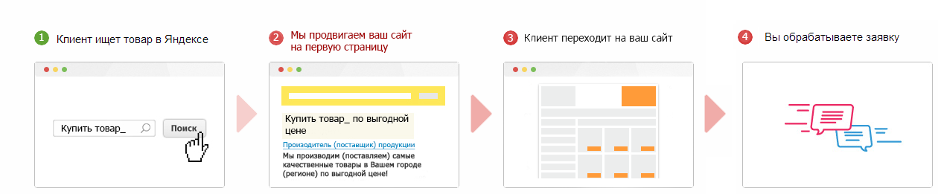Как это работает?

|  |
| --- |
| **Клиенты сами вас найдут!** |

ГАРАНТИИ

Гарантируем полную прозрачность сотрудничества. Всем нашим клиентам **предоставляются** **подробные и понятные отчеты**, в которых видны конкретные результаты. На основании этих данных Вы **сможете четко понять, какие запросы работают на ваши продажи**.

Делаем ВСЕ, чтобы клиент остался доволен сотрудничеством с нами и рекомендовал нас своим партнерам.

**Убедитесь сами!**

Гарантируем, что Ваш сайт не попадёт под санкции со стороны поисковых систем.

**Гарантия качества и «белых» методов\*** прописывается в договоре.

нам доверяют

|  |  |  |  |  |  |
| --- | --- | --- | --- | --- | --- |
|  |  | _th_w170_h110_00_logo_konord | *_logo_mini* | *olg_02* |  |
| _th_w170_h110_10_logo_vend_i_k | [**ПОСМОТРЕТЬ ВСЕ ОТЗЫВЫ КЛИЕНТОВ**](http://дельта-юг.рф/nas-rekomenduyut.php?utm_source=sozd_kp&utm_campaign=rekom) **>>** | rosmortrans |  | *logo_3* | _th_w170_h110_00_logo_donskie-kraski |

перечень работ

В рамках продвижения сайта осуществляется следующий комплекс мероприятий:

|  |  |  |  |
| --- | --- | --- | --- |
|  | **Кардинальная оптимизация сайта (**проводится один раз) | | |
|  |  | Детальный технический аудит, выявление и устранение ошибок в коде сайте, настройка параметров сервера | |
|  |  | Анализ и оптимизация структуры сайта | |
|  |  | Модификация и адаптация под сайт Заказчика программного модуля, способствующего оперативному размещению и редактированию оптимизационного контента | |
|  |  | Написание и размещение продающих текстов, оптимизированных под поисковые запросы и удовлетворяющих требованиям поисковых систем | |
|  | **Продвижение сайта** | | |
|  |  | Работа с внутренними факторами ранжирования | |
|  |  |  | Периодическая работа с семантическим ядром: оценка актуальности и конкурентности запросов, анализ их эффективности, расширение спектра продвигаемых ключевых фраз |
|  |  |  | Оптимизация текстового контента, соответствующего требованиям ПС |
|  |  |  | Оптимизация скорости загрузки страниц, мониторинг сайта, устранение ошибок, возникающих в процессе функционирования сайта, периодический технический аудит |
|  |  |  | Контент-маркетинг: корректировка текста и адаптация сайта в связи с изменением алгоритмов поискового ранжирования |
|  |  | Работа с внешними факторами ранжирования | |
|  |  |  | Генерирование социальных сигналов на сайт |
|  |  |  | Составление и реализация целевого ссылочного профиля сайта |
|  |  |  | Поиск и поэтапная проверка качества доноров для размещения обратных ссылок, управление репутацией бренда |
|  |  | Работа с поведенческими факторами | |
|  |  |  | Анализ поведения пользователей на страницах сайта |
|  |  |  | Оценка степени удовлетворенности пользователей контентом |
|  |  |  | Анализ CTR (кликабельности) документов, оптимизация визуального представления информации |
|  |  |  | Повышение юзабилити (удобства использования) страниц, адаптация сайта под целевую аудиторию |
|  |  | Оценка эффективности продвижения, при необходимости – корректировка стратегии продвижения | |
|  |  |  | Предоставление регулярных ежемесячных отчетов о результатах продвижения. |
|  |  | Анализ конкурентной среды, потребностей целевой аудитории, проведение аудитов сайтов-конкурентов | |

|  |  |
| --- | --- |
|  | Все проводимые нами мероприятия являются абсолютно легальными и не приводят к санкциям со стороны поисковых систем, а только способствуют уверенному планомерному повышению позиций вашего сайта в поисковых системах и увеличению целевого трафика. |

Кто будет работать над вашим проектом?

|  |  |
| --- | --- |
| *Руководитель проекта* | Коммуникации с клиентом. Делегирование задач специалистам. Контроль. |
| *Маркетолог* | Мониторинг конкурентной среды, анализ потребностей целевой аудитории, проработка целевого персонажа, проведение маркетинговых исследований. |
| *Php-программист* | Разработка функциональных модулей по желанию Заказчика. |
| *Html-верстальщик* | Валидная seo-ориентированная кроссбраузерная верстка. |
| *Контент-менеджер* | Информационное наполнение сайта. |
| *Старший аналитик* | Анализ сайта и разработка стратегии продвижения.  Формирование рекомендаций по внешним факторам и техническим изменениям на сайте. |
| *Оптимизатор* | Решение задач по оптимизации и продвижению проекта: проработка внешних, внутренних и поведенческих факторов. |
| *Копирайтер* | Написание продающих текстов, согласно рекомендациям старшего аналитика. |

КЛЮЧЕВЫЕ ТОЧКИ ПРОЕКТА



**Семантическое ядро Аудит, оптимизация Контент-маркетинг**

Пишем и публикуем продающие тексты, оптимизированные под ваши запросы

Осуществляем полный технический аудит, кардинальную оптимизацию сайта

Подбираем для вас наиболее эффективные запросы с учетом вашей специфики

**Юзабилити Аналитика Конверсия**

Подсчитываем ключевые показатели эффективности, оптимизируем конверсию путем сплит-тестирования

Интегрированные средства веб-аналитики помогают настроить цели конверсии, построить воронку продаж и снизить расходы на рекламу

Улучшаем ваш сайт, изучаем целевую аудиторию и адаптируем сайт под неё

**ROI Bounce Rate Бренд**

Снижаем показатель отказов на продающих/посадочных страницах сайта

Повышаем узнаваемость бренда в СМИ, создаем вокруг вашей компании положительный ореол

Оценка рентабельности продвижения, при необходимости – корректировка стратегии продвижения

Спасибо, за уделенное время!

Настроены на долгосрочное сотрудничество с Вами!



Ваши клиенты к Вам ближе, чем кажется! Позвоните по телефону:

placeholderphonenumber, placeholdermanagername

или отправьте заявку на электронную почту:

[placeholderemail](mailto:info@дельта-юг.рф)

**Наши специалисты в любое удобное для Вас время готовы обсудить все условия и учесть Ваши пожелания!**

[**ПОСМОТРЕТЬ ПОРТФОЛИО**](http://дельта-юг.рф/parallax/1/#s1?utm_source=sozd_kp&utm_campaign=portfolio)

[**ПОСЕТИТЬ НАШ САЙТ**](http://дельта-юг.рф/?utm_source=sozd_kp&utm_campaign=deltayug)

[**БЕСПЛАТНЫЙ ЭКСПРЕСС АУДИТ**](http://дельта-юг.рф/mail.php?utm_source=sozd_kp&utm_campaign=mail)